**GAMBARAN KEBIASAAN MEROKOK ANGGOTA KELUARGA PADA BALITA YANG MENGALAMI ISPA DI PUSKESMAS DINOYO KOTA MALANG**

Prasyarat : Karya Tulis Ilmiah Studi Kasus ini disusun sebagai salah satu persyaratan menyelesaikan Program Pendidikan Diploma III Keperawatan Malang Jurusan Keperawatan Politeknik Kesehatan Kemenkes Malang.

**YAYUK CHURNIASIH**

**(P17210173027)**

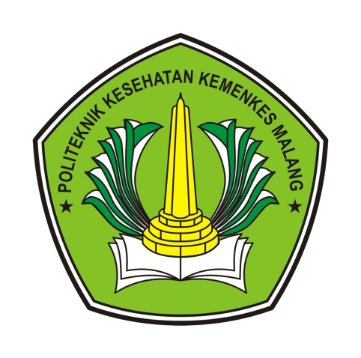

**KEMENTERIAN KESEHATAN REPUBLIK INDONESIA**

**POLITEKNIK KESEHATAN KEMENKES MALANG**

**JURUSAN KEPERAWATAN**

**PRODI DIII KEPERAWATAN MALANG**

**2020**